**Bài 1: vào trang** <http://demo.seleniumeasy.com/basic-checkbox-demo.html>

Tìm xPath của 7 checkbox được khoanh trong ảnh sau, đặt tên và điền xPath vào bảng.

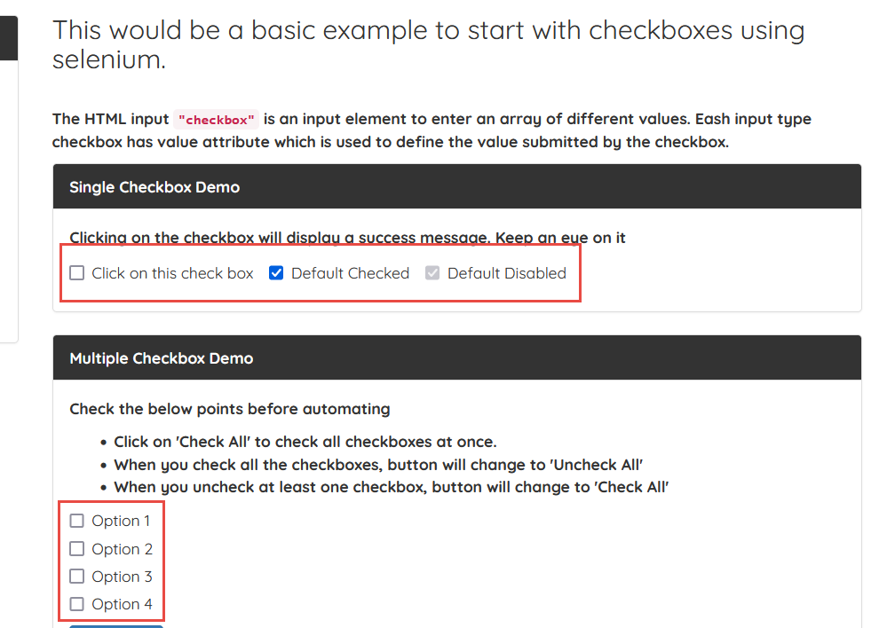

|  |  |  |
| --- | --- | --- |
| **Tên element** | **xPath** | **Note** |
| **Click on this check box** | **//input[@id='isAgeSelected']** |  |
| **Default Checked** | **//label[normalize-space()='Default Checked']//text()/preceding-sibling::input** |  |
| **Default Disabled** | **//label[@class=‘checkbox-inline’]/following-sibling::label[2]/child::input** |  |
| **Option 1** | **//label[text()='Option 1']//text()/preceding-sibling::input** |  |
| **Option 2** | **//label[text()='Option 2']/child::input** |  |
| **Option 3** | **//label[text()='Option 3']/descendant::input** |  |
| **Option 4** | **//label[text()='Option 4']/child::input** |  |

**Bài 2:** vào trangchủ trong link

[**https://techydevs.com/demos/themes/html/trizen-demo/trizen/index.html**](https://techydevs.com/demos/themes/html/trizen-demo/trizen/index.html)

**Tìm xPath của tất cả các elements trong form sau, đặt tên element và điền vào bảng:**

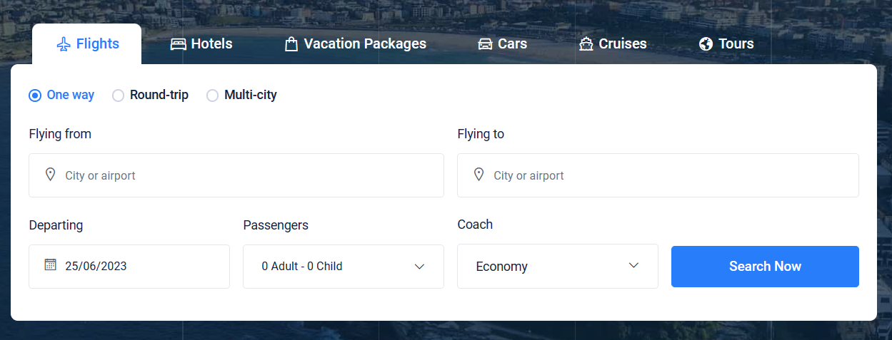

|  |  |  |
| --- | --- | --- |
| **Tên element** | **xPath** | **Note** |
| **checkOneWay** | **//a[@aria-controls=’one-way’]** |  |
| **checkRoundTrip** | **//a[@aria-controls=’round-trip’]** |  |
| **checkMulti-city** | **//a[@aria-controls=‘multi-city’]** |  |
| **textFlyingFrom** | **//div[@id='one-way']//label[text()='Flying from']** |  |
| **inputFlyingFrom** | **//div[@id='one-way']//label[text()='Flying from']/following-sibling::div//child::input** |  |
| **textFlyingTo** | **//div[@id='one-way']//label[text()='Flying to']** |  |
| **inputFlyingTo** | **//div[@id='one-way']//label[text()='Flying to']/following-sibling::div//child::input** |  |
| **TextDeparting** | **//div[@id='one-way']//label[text()='Departing']** |  |
| **inputDeparting** | **//div[@id='one-way']//label[text()='Departing']/following-sibling::div/child::input** |  |
| **TextPassengers** | **//div[@id='one-way']//label[text()='Passengers']** |  |
| **dropPassengers** | **//div[@id='one-way']//label[text()='Passengers']//following::a[1]** |  |
| **Coach** | **//div[@id='one-way']//label[text()='Coach']** |  |
| **dropCoach** | **//div[@id='one-way']//label[text()='Coach']//following::div[1]** |  |

**Bài 3:** vào link <http://demo.seleniumeasy.com/basic-select-dropdown-demo.html>

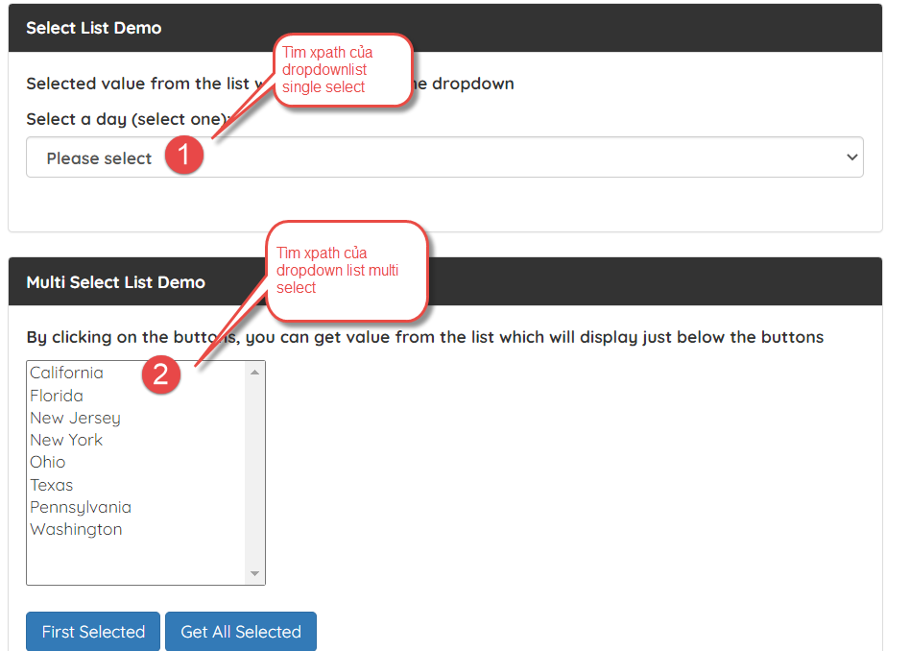

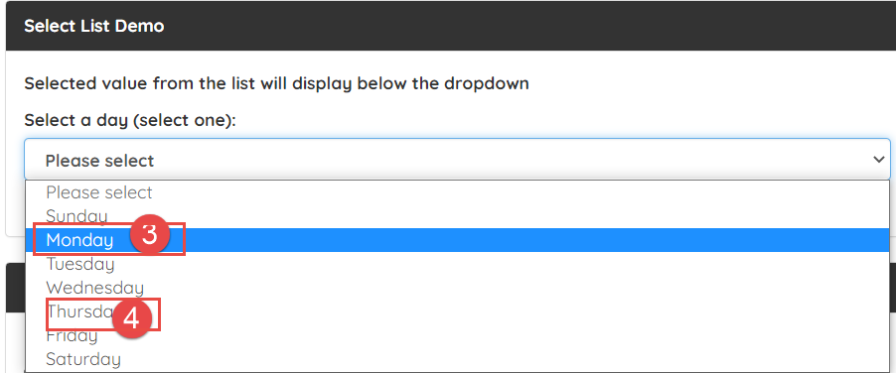

**Tìm các xpath của phần tử 1, 2, 3, 4 trên, đặt tên element và điền vào bảng:**

|  |  |  |
| --- | --- | --- |
| **Tên element (tự đặt tên)** | **xPath** | **Note** |
| **singleSelect** | **//select[@class=‘form-control’]** |  |
| **multiSelect** | **//select[@id=‘multi-select’]** |  |
| **monday** | **//option[@value=‘Monday’]** |  |
| **Thursday** | **//option[@value=‘Thursday’]** |  |